Практическая работа 1-2
Предмет и задачи курса ландшафтоведение. Вертикальная и горизонтальная структура ГО.

Задание 1: Построить графические модели геосистемы экосистемы, ландшафта, природно-хозяйственной системы и дать им определение.

Задание 2. Составить столбчатые диаграммы соотношения суши и океана на Земле (149 и 361 млн км2), в северном (101, 154), южном (48, 202) полушариях и подсчитать процентное соотношение площади суши и океана на Земле и по полушариям. Объясните, как распределение суши и океана влияет на климатические особенности северного и южного полушария.

Методические указания к выполнению практической работы:
Ландшафтоведение – часть физической географии, его предмет исследования; это изучение взаимной связи и взаимной обусловленности
природных географических комплексов, составляющих наружные сферы
нашей планеты.
Два направления исследований:
1. Представление о географической оболочке.
2. Представление о природном территориальном комплексе (ПТК).
В пределах географической оболочки выделяют литосферу, гидросферу, атмосферу, биосферу. Все сферы находятся в постоянном взаимодействии, которое выражается в обмене веществом и энергией и является главным стимулом всех природных процессов.

Предметом исследования ландшафтоведения являются природно-территориальные комплексы (ПТК). В настоящее время у разных авторов существует достаточно много определений данного термина, но все они указывают на «системность» этих образований.
Природно-территориальный комплекс – сочетание природных компонентов, образующих целую систему различных уровней от географической оболочки до фаций; обычно ПТК включает участок земной коры с присущим ему рельефом, поверхностными и подземными водами, приземный слой атмосферы, почвы, сообщества организмов. Под природными географическими компонентами понимаются массы твердой земной коры, массы гидросферы (скопления подземных и поверхностных вод), воздушные массы атмосферы, биота, почва. К особым самостоятельным компонентам относятся рельеф и климат, так как играют важную роль в формировании и функционировании ПТК (Исаченко, 1991).
Компоненты природы – материальные тела, однородные по агрегатному составу, а также по наличию или отсутствию проявлений жизни (газы, жидкости, снег, лед, почва, горные породы, растения, животные). Природные компоненты взаимосвязаны в пространстве и во времени, т.е. их развитие происходит сопряженно. Например, при продвижении по профилю с севера на юг вслед за изменениями климата происходит согласованная смена водного баланса, почв, растительного и животного мира. Аналогичную картину, только в более узких, локальных масштабах, можно наблюдать на профиле, пересекающем различные элементы рельефа от водораздела через склоны и террасы к руслам рек: вместе с рельефом изменяются поверхностные отложения, микроклимат, уровень грунтовых вод, виды и разности почв, фитоценозы.

Географические компоненты взаимосвязаны и во времени: на изменения климата обязательно отреагируют почвы, растительный и животный мир и др. Таким образом, ПТК – это пространственно-временная система географических компонентов, взаимообусловленных в своем размещении и развивающихся как единое целое. Такая тесная взаимообусловленность природных компонентов имеет практическое значение: возможность вывести или предсказать какой-либо неизвестный компонент с помощью других. Так, с достаточно большой точностью можно установить величину речного стока и его режим (при отсутствии прямых наблюдений), пользуясь данными по количеству атмосферных осадков, температурному режиму, характеру рельефа, свойствам горных пород. Особенно важное индикационное значение имеют почвы и растительность, т.к. они отражают самые тонкие нюансы климата и гидрологического режима, физико-химические свойства горных пород и изменений рельефа. ПТК – особая система со сложной структурой и взаимной обусловленностью между компонентами. Такую систему (ПТК), как и любой другой природный комплекс правомерно именовать «геосистемой». Именовать объекты, изучаемые физической географией, геосистемами предложил В.Б. Сочава (Сочава, 1978). Геосистемы ограничены только принадлежностью к Земле и относительно тесными связями внутри них. Геосистема близка по значению к ПТК, но является более широким понятием (рис. 2). Геосистемы – природные системы разных уровней, охватывающие взаимосвязанные части литосферы, гидросферы, биосферы, атмосферы. Компоненты геосистемы связаны между собой потоками вещества и энергии, процессами гравитационного перемещения твёрдого материала, влагооборотом, биогенной миграцией химических элементов. Геосистема охватывает все природные географические единства, от географической оболочки Земли до самых простых, элементарных структур. Геосистема – это не простое сочетание компонентов, а сложное, целостное материальное образование с определенной организацией вещества Земли. Термин «геосистема» предполагает особую системную сущность объекта, его принадлежность к системам, которые являются универсальной формой организации природы. Поэтому геосистему рассматривают как систему особого класса, высокого уровня организации, со сложной структурой и взаимной обусловленностью компонентов. Если под ландшафтом понимают реальный, многообразный природный объект, то под системой – его структуризированный, лаконичный образ. Любая геосистема имеет следующие особенности: состоит из набора взаимосвязанных элементов; является частью другой, более крупной системы; состоит из подсистем более низкого уровня (Голованов, 2005).

Интегральная геосистема – это сложное пространственно-временное образование, состоящее из таких элементов или подсистем, как природа, население, хозяйство; последние два элемента обычно рассматриваются как представители подсистемы "общество" с его различными видами деятельности: производственной, культурной, бытовой, рекреационной. Интегральные геосистемы обладают двойственной качественной природой. С одной стороны, сохраняя природные свойства, они развиваются и живут по природным законам; с другой – они обрели качества социальные, общественные, которые определяются прежде всего законами развития общества. Интегральные геосистемы имеют различные размеры и разные уровни сложности.

Природно-хозяйственная геосистема – вид интегральной геосистемы, в которой на первый план выходит взаимодействие природы и техники.

Экосистема – геосистема, в которой существенную роль играют биокомпоненты. Это биоцентрическая система, абиотические компоненты в них рассматриваются постольку, поскольку они формируют экологические условия существования организмов.

ПТК – соединение географических компонентов в систему различных уровней от фаций до географической оболочки.
Как ПТК, так и ПАК имеют разновидности и образуют соподчиненные системы. Это не просто набор или сочетание природных компонентов,
а более сложное материальное образование, обладающее свойством целостности. ПТК – это пространственно-временная система географических
компонентов, развивающихся как единое целое, определенный уровень организации вещества на Земле.
Определенные компоненты комплекса (массы гидросферы, атмосферы, почва, биота) не могут существовать отдельно. В сущности, их невозможно даже физически разделить между собой. Практически невозможно изучить компоненты вне ландшафта как самостоятельные системы. Из такой взаимосвязи компонентов следует важный практический вывод − возможность предсказать развитие ПТК. Природно-территориальные ком-
плексы создают систему различных уровней от фаций до географической
оболочки. Виды ПТК: географическая оболочка – материк – ФГ страна –
ФГ зона – провинция – район – ландшафт – урочище – фация.
В 1963 г. В.Б. Сочава предложил именовать объекты физической географии геосистемами. Геосистема – это понятие более широкое, чем ПТК.
Геосистема – участок земной поверхности, в пределах которого компоненты природы находятся в постоянной связи друг с другом, а также с космической средой и обществом.
Самый сложный ПТК – географическая оболочка, состоящая из крупных ПТК материков и крупных ПАК – океанов. В свою очередь, внутри материков последовательно выделяются более мелкие ПТК – страны, области, провинции, районы. Все природно-территориальные комплексы – это объект физической географии. Исследовать географическую оболочку можно в
трех основных аспектах: по отдельным природным компонентам; как целостную систему; как систему природно-территориальных комплексов.
Изучением природных компонентов занимаются специальные дисциплины: геология, климатология, гидрология, почвоведение и др. Познание
географической оболочки как единого целого, законов ее развития, общих
закономерностей строения входит в компетенцию общей физической гео-
графии или общего землеведения. Природные территориальные комплек-
сы, их структура, взаимосвязи, ресурсы, хозяйственное использование ис-
следуются региональной физической географией.
Ландшафтоведение – быстро развивающееся направление региональной физической географии, объектом которого выступают сравнительно мелкие ПТК – ландшафты, урочища, фации. Всем этим ПТК как структурным частям географической оболочки присущи ее основные свойства и качества.
В основу изучения основных крупных ПК положена структурно-генетическая классификация ландшафтов В.Н. Николаева. Наиболее крупными комплексами в пределах ГО является отдел ландшафтов, который выделяется по контакту различных сфер: наземный, водный, земноводный, донный. Особое место занимает ледовый отдел, где вода находится в твердом состоянии. Биосфера способствует перераспределению вещества и энергии между сферами.

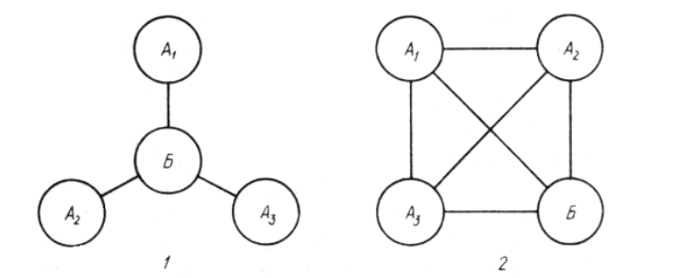
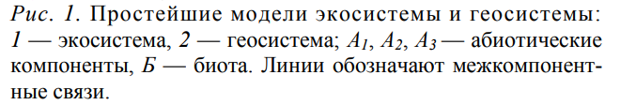

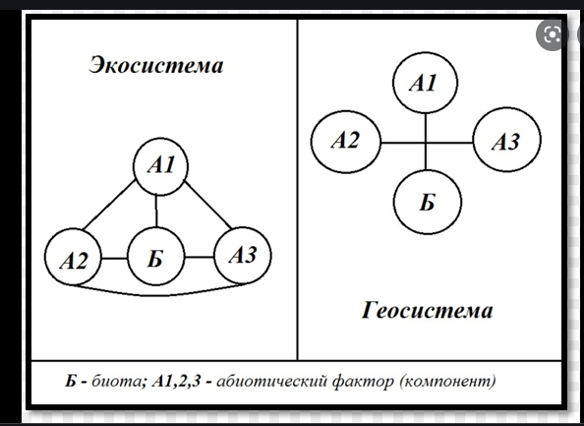

Моносистемная модель ПТК. Природные территориальные комплексы состоят из взаимосвязанной территориально устойчивой совокупности природных компонентов, свойства которых обладают взаимной пространственно-временноой обусловленностью (рис. 1.2, а).
Полисистемная модель ПТК. Природные территориальные комплексы состоят из определенным образом взаимосвязанной и взаимообусловленной территориально устойчивой совокупности природных комплексов более мелких рангов, функционирующих как единое целое. ПТК любой территории образуют сложную иерархическую ландшафтную и физико-географическую систему (рис. 1.2, б).
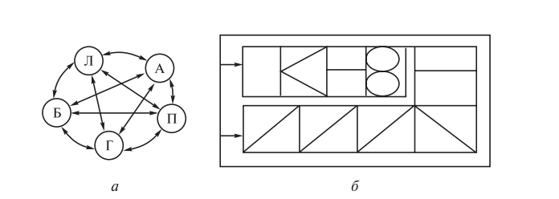

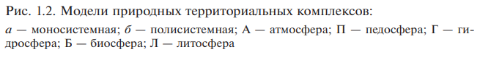

Вертикальная структура ЛО
Все ландшафты распадаются по вертикали на ряд слоев – геогоризонтов. Каждый горизонт отличается от других преобладанием в своем составе тех или иных геомасс: аэральных, водных, снего-ледовых, биогенных, биокосных, минеральных и др.
Геогоризонты можно рассматривать как подсистемы вертикального разреза геосистемы. Существует их иерархия выраженная порядками:
Геогоризонтами первого порядка в наземных геосистемах являются (снизу вверх [Николаев, 2006]),
литогидрогенный - (горизонт грунтовых вод),
литогенный - (толща горных пород в пределах зоны гипергенеза),
биопедогенный − биокосный (почвенный горизонт),
аэрально-биогенный (надземная часть растительного покрова, животный мир, приземный воздух), аэральный (нижняя часть тропосферы).
Они в свою очередь распадаются на геогоризонты второго-третьего порядка, например, генетические горизонты морфологического профиля почв, ярусы растительного покрова и др.:
Варианты ландшафтной оболочки.
Принято выделять несколько общих комбинаций (сочетаний) оболочек Земли, называемых вариантами оболочки.
1. Земная кора + атмосфера = наземный вариант,
2. Лед (гидросфера) + атмосфера = ледовый вариант,
3. Земная кора + атмосфера + вода (гидросфера) = земноводный вариант.
4. Вода (гидросфера) + атмосфера = водный вариант,
5. Земная кора + вода (гидросфера) = донный вариант.

